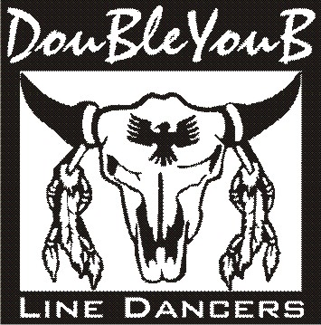
Action

Choreograaf : Darren Bailey

Soort dans : 4 wall line dance

Niveau : Beginner / Improver
Aantal tellen : 32
Muziek : “A little less talk and a lot more ACTION” door Toby Keith

Walk back x2, Sailor ½ turn L, Step pivot ½ turn L, Kick out, out

1,2 LV stap naar achter, RV stap naar achter
3&4 Maak 1/4 draai L en LV stap naar achter, RV stap opzij, maak ¼ draai L en LV stap naar voren
5,6 RV stap naar voren, RV+LV maak ½ draai linksom (gewicht eindigt op LV)
7&8 RV schop naar voren, RV stap naast LV, LV stap opzij (12:00)

Hitch and stomp, Heel bounces and clicks x3, Hip sways x4

&1 RV hef voet gekruist voor LV, RV stamp naar rechts
2,3,4 RV til hak op (en neer) en knip met vingers rechterhand (3x)
5,6 Zwaai heupen naar rechts, zwaai heupen naar links
7,8 Zwaai heupen naar rechts, zwaai heupen naar links

Behind, Side, Cross shuffle, Side rock, Recover, Cross shuffle

1,2 RV kruis achter LV, LV stap opzij
3&4 RV kruis over LV, LV stap opzij, RV kruis over LV
5,6 LV rock naar links, gewicht terug op RV
7,8 LV kruis over RV, RV stap opzij, LV kruis over RV

¼ Turn R, Side touches and crosses, x2, Jazz box with a ¼ turn R, Kick L

1,2 Maak ¼ draai rechtsom en RV stap naar voren, LV tik teen opzij
3,4 LV kruis over RV, RV tik teen opzij
5,6 RV kruis over LV, LV stap naar achter
7,8 Maak ¼ draai rechtsom en RV stap opzij, LV schop naar voren (06:00)

